Les facteurs de compétitivité des entreprises

Les problématiques et débats relatifs à la compétitivité sont nombreux et il est parfois difficile de cerner précisément les contours de ce concept. Qu'entend-on exactement par « compétitivité » ? Quels sont les indicateurs utilisés pour mesurer la compétitivité ?
I. Définition de la compétitivité

Il n'existe pas de définition unique de la compétitivité parce que ce concept englobe différents aspects de la vie économique. Deux notions sont toutefois traditionnellement distinguées : la compétitivité des entreprises et la compétitivité de l'Etat dans lequel celles-ci sont installées.
La compétitivité d'une entreprise est généralement définie comme sa capacité à faire face à la concurrence, c'est-à-dire à maintenir et à accroître ses parts de marché face à la concurrence des autres entreprises nationales ou étrangères.
S'agissant de la compétitivité d'un État, celle-ci n'est pas, contrairement à une idée largement répandue, synonyme de performance à l'exportation. L'Union européenne la définit comme la capacité d'un Etat à améliorer durablement le niveau de vie de ses habitants et à leur procurer un haut niveau d'emploi et de cohésion sociale dans un environnement de qualité. Autrement dit, il s'agit de l'aptitude d'un territoire à maintenir et à attirer les activités et investisseurs au service de l'amélioration durable du bien être des populations concernées. (Source : Avis du Conseil économique, social et environnemental sur la compétitivité, octobre 2011).
Les économistes distinguent souvent deux types de compétitivité, tant pour les États que pour les entreprises :
- la compétitivité-prix, basée sur la capacité à produire des biens et des services à des prix inférieurs à ceux des concurrents avec une qualité identique ;
- la compétitivité structurelle (ou hors-prix), basée sur la capacité à imposer ses produits sur un marché non pas du fait de leur prix mais en raison de leur qualité, de leur innovation, des services attachés, etc.
II. Les facteurs de compétitivité
Si les terrains de l'affrontement concurrentiel sont variés, il en est de même pour les sources d'avantage concurrentiel. Ceux-ci doivent être recherchés à la fois dans la gestion des entreprises elles mêmes et dans certaines caractéristiques de leur environnement.

1) Les facteurs internes
Comme facteurs de compétitivité internes, on distingue les avantages concurrentiels liées à l'organisation, ceux liés à la production, les avantages concurrentiels liés à la vente et ceux liés à la taille et à la croissance.

a- Les avantages concurrentiels liés à l'organisation
Les modes d'organisation constituent une source importante d'avantages concurrentiels. Au niveau global, il s'agit pour une entreprise de s'assurer, de la façon la plus efficiente possible de la coordination de toutes ses composantes. D'un point de vue pratique, on peut considérer que peuvent procurer un avantage concurrentiel :
- Le statut juridique de l'établissement de crédit, car la pression exercée par les actionnaires, la réglementation et les marchés est fonction de la catégorie de l'entreprise ;
- La culture d'analyse de risque et de contrôle développée dans l'établissement ;
- La flexibilité organisationnelle et l'aptitude à s'adapter à un environnement changeant. A cet effet, il est important de souligner que les grandes fonctions de l'entreprise sont exercées dans les entités autonomes, notamment la fonction commerciale et la fonction financière. C'est donc sur ces fonctions que l'entreprise peut s'appuyer pour cerner son environnement puis agir ;
- La qualité du management, c'est-à-dire son aptitude à concevoir et mettre en oeuvre une stratégie gagnante. On rejoint ici le talent entrepreneurial de Michael PORTER. En effet, pour cet auteur^{37(*)}, l'entrepreneur talentueux est celui qui sait innover, prendre les bonnes décisions dans son environnement et les mettre en œuvre, grâce à sa capacité à planifier, contrôler, coordonner et animer. L'entrepreneur talentueux peut donc tirer davantage d'outputs de la même quantité d'inputs.

b- Les avantages concurrentiels liés à la production
La réalisation d'avantages concurrentiels au niveau de la production se fait essentiellement à travers la minimisation des coûts. Les coûts concernés sont principalement le coût des ressources clientèle pour la banque de détail, et le coût d'accès aux marchés des capitaux. Ce coût dépend de la note décernée à la banque par les agences de notation ou alors de la réputation et de l'image de cette banque dans son environnement.

c- Les avantages concurrentiels liés à la vente
Les avantages concurrentiels qu'une banque peut s'approprier à ce niveau sont nombreux : gestion de la relation client, image et réputation, tarification, réseau d'agences bien dimensionné et bien implanté. Autrement dit, il s'agit de tout ce qui se rapporte au marketing. Tous ces éléments peuvent contribuer à rendre l'établissement de crédit plus compétitif.

d- Les avantages concurrentiels liés à la taille et à la croissance
La taille constitue l'une des toutes premières sources d'avantage concurrentiel. D'une part, elle confère des avantages en termes de coûts liés aux économies d'échelle. En effet, seules les entreprises de grande taille peuvent supporter les coûts élevés d'investissement en informatique ou télématique.
D'autre part, la taille favorise aussi la domination des marchés avec tous les avantages qui en découlent pour tenir à distance les concurrents. Elle procure une grande notoriété et donne une image de dynamisme et de réussite ; ce qui est très gratifiant pour le personnel et constitue un attrait pour le recrutement des meilleures équipes.
Pour ce qui est de la croissance, l'avantage concurrentiel proviendra de l'aptitude de l’entreprise à mettre en oeuvre un processus de croissance externe. Car ce n'est qu'ainsi que l’entreprise peut accéder rapidement à la taille critique ou même prendre le contrôle d'un concurrent dangereux, notamment lorsque le marché est saturé.
Même si les facteurs internes ont une grande importance, seuls, ils ne suffisent pas à déterminer la compétitivité d'une firme. Celle-ci peut aussi être conditionnée par l'environnement dans lequel il évolue.

2) Les facteurs externes
L'environnement socioculturel, l'environnement économique, l'environnement politique et juridique et le réseau de relations dans lequel s'inscrit la firme constituent les facteurs externes, sources d'avantage concurrentiel.

a- L'environnement socioculturel
Quelle que soit la nature de ses activités, une firme ne doit pas ignorer les variables relatives à l'environnement socioculturel dans lequel elle veut s'insérer. Moeurs, habitudes, comportements, idées reçues, tous ces éléments doivent être intégrés dans les études et les analyses devant orienter la décision d'investir. Par exemple, dans certaines régions, tout projet d'implantation d'une structure nécessite au préalable des négociations avec des riverains.

b- L'environnement économique
C'est celui sur lequel la plupart des entreprises se focalise. Généralement, ils effectuent des analyses portant sur des indicateurs tels que : le volume de la demande intérieure, la quantité et qualité des facteurs de production disponibles, le revenu moyen par habitant, les dépenses en consommation, le niveau de l'épargne, la concurrence, etc. Avec la mondialisation, l'environnement économique est devenu encore plus important pour les entreprises qui n'hésitent plus à se rapprocher autant que possible des conditions qu'ils estiment propices à leur croissance.

c- L'environnement politique et juridique
C'est un autre déterminant de l'investissement pour les firmes. La stabilité politique ou encore la qualité des institutions sont autant d'éléments qui captent l'attention des investisseurs. Bien entendu, ils s'intéressent aussi aux lois en vigueur relatives à leurs activités en se demandant si dans l'ensemble elles sont contraignantes ou si elles sont plutôt souples.

d- Le réseau de relations
La compétitivité des entreprises est fréquemment influencée par le réseau de relations dans lequel elles sont inscrites. Ainsi, le rattachement à un groupe, des accords de partenariat, des contrats de fourniture exclusive, par exemple, peuvent renforcer la position concurrentielle des unités qui en bénéficient.
III. Les indicateurs de mesure de la compétitivité
Il n’existe pas d’indicateur officiel unique de la compétitivité. Celle-ci peut être évaluée en fonction de nombreux indicateurs, qui varient selon l’acteur économique concerné et l’approche retenue et qui peuvent être combinés entre eux.

QUELQUES INDICATEURS DE COMPÉTITIVITÉ
Pour une entreprise | Pour un État
- Les parts de marché que l'entreprise parvient à conserver ou à gagner par rapport à ses concurrents.  - La rentabilité : rapport entre les revenus (gains) procurés par l'activité de l'entreprise et les capitaux INVESTIS (fonds propres).  - La productivité : rapport entre la quantité de biens et services produits par l'entreprise et les moyens mis en œuvre pour y parvenir (niveau de travail et de capital). | - La part des exportations d'un État dans les exportations mondiales ou dans une région du monde.  - Le prix comparé des exportations : rapport entre les prix des produits et services exportés par un pays et ceux des produits et services importés par lui.  - Le taux de pénétration : rapport entre les importations et le marché intérieur d'un pays. C'est un indicateur de la dépendance d'un pays à l'extérieur.  - Le taux de couverture : rapport entre la valeur des exportations et la valeur des importations entre deux pays ou deux zones.

IV. Quels sont les Etats les plus compétitifs au monde ?

Il existe deux principaux classements des États les plus compétitifs établis par l’Institute for Management Development et le World Economic Forum (WEF) et publiés respectivement en mai et en septembre de chaque année.
Le classement mondial de l’Institute for Management Development (IMD)
Le classement de l’Institute for Management Development (IMD) étudie la compétitivité de 61 pays sur la base de près de 300 critères, dont les deux tiers prennent en compte des indicateurs statistiques et un tiers est fondé sur des sondages réalisés auprès de plus de 6 200 dirigeants internationaux.
Selon l’IMD, les États-Unis sont le pays le plus compétitif au monde en 2015 en raison de « leur grande efficacité dans le domaine financier, leur sens de l'innovation et l'efficacité de leur infrastructure ». Les États-Unis sont suivis de Hong-Kong et de Singapour.
En revanche, la France n’est située qu’en 32e position du classement (-5 places en 2015).
Pour l’IMD, la France doit relever les défis suivants afin de gagner en compétitivité : la réduction des formalités administratives, la baisse des coûts du travail et de la charge fiscale et l'encouragement à l'investissement privé.

Le classement mondial du World Economic Forum (WEF)
Le classement du World Economic Forum (WEF) (Forum économique mondial de Davos) concerne 140 pays et est établi en plusieurs étapes :
- les deux tiers de la note finale obtenue par chaque État sont attribués par des dirigeants d’entreprises en fonction d’une centaine de critères qualitatifs et quantitatifs : indicateurs macroéconomiques, infrastructures, qualité du système éducatif, situation sociale, intensité de la recherche et développement, etc. ;
- le tiers restant est issu des données publiées par les grandes organisations internationales : le Fonds Monétaire International (FMI), l’Organisation de coopération économique des pays développés (OCDE) et l'Organisation mondiale de la santé (OMS).
En 2015, la Suisse est considérée comme le pays le plus compétitif, et ce depuis sept années consécutives. Elle est suivie de Singapour, des États-Unis et de l'Allemagne. La France figure en 22ème position du classement WEF (+1 place par rapport à 2014), alors qu’elle occupait le 15e rang en 2010.

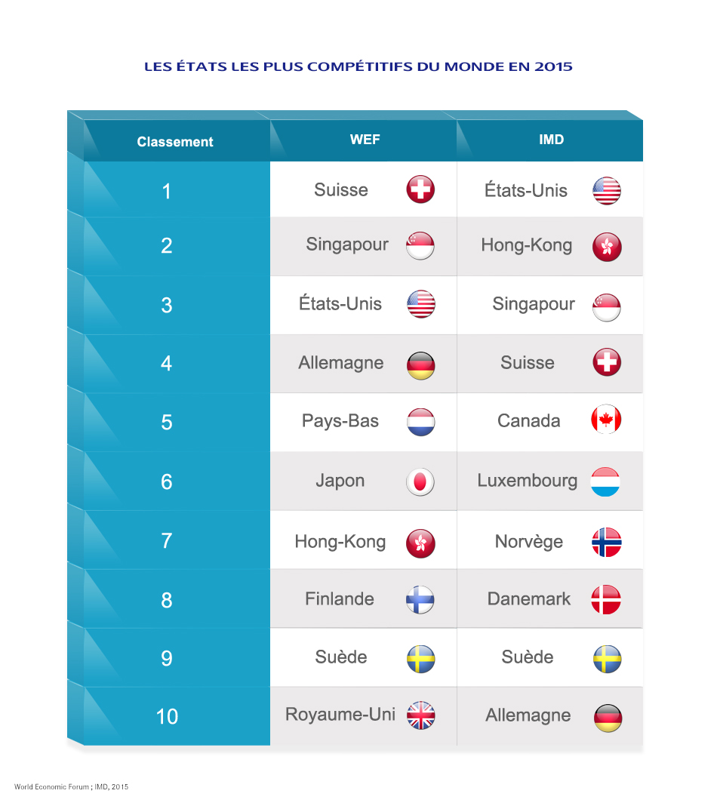© LCL
(Source : World Economic Forum ; IMD 2015)

Compétitivité : les principaux atouts et faiblesses de la France

Dans le classement mondial du WEF établi en septembre 2015, la France a obtenu de bons résultats parmi les indicateurs suivants :
- l’équipement de la population en internet fixe (4e place) ;
- les infrastructures ferroviaires (6e place) ;
- l’ensemble des infrastructures (10e place) ;
- la qualité des écoles de commerce (11e place).

Les experts du WEF considèrent que la France a particulièrement progressé dans les domaines suivants : l'efficacité de ses services publics, la fiscalité, la concurrence et l’efficacité du marché du travail (+ 20 places par rapport à 2013).
Certains points faibles de la France ont toutefois été identifiés par le WEF :
- le poids de la réglementation (115e place) ;
- les relations entre partenaires sociaux (116e place) ;
- l’incitation fiscale au travail (122e place) ;
- la souplesse de l’embauche et du licenciement (127e place) ;
- le poids de la fiscalité (132e rang).

Au-delà des classements internationaux précédemment évoqués, le diagnostic du Conseil Economique et Social est également intéressant. Selon ce dernier, les points forts de l'économie française et ceux devant être améliorés pour accroître son niveau de compétitivité sont les suivants :
- Les principaux atouts : une situation géographique et politique centrale en Europe, des infrastructures et des services publics de qualité, un dynamisme démographique, une main d'œuvre de qualité, un niveau élevé de protection sociale.
- Les principales faiblesses : un niveau de formation qui se dégrade, un nombre trop faible d'entreprises de taille intermédiaire (ETI), un déclin relatif de l'appareil productif et de l'industrie, un retard dans le domaine des technologies de communication, un effort de recherche et développement insuffisant, une capacité d'autofinancement des entreprises trop faible.

